苏州大学 离散数学 课程( 9 )卷参考答案共 4 页
院系 专业
- 名词解释： （10分）
1．集合的对称差：设A和B为任意两个集合，A和B的对称差是由或者属于A，或者属于B，但不能既属于A又属于B的元素所组成的集合。

2．可数集：与自然数集合等势的集合。

3．自反闭包：设R是一个二元关系，如果存在一个关系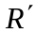满足：是自反的；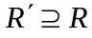；对于任何自反关系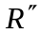如果有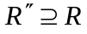就有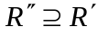。则称为R自反闭包。

4．有补格：在一个有界格中，如果每一个元素都至少有一个补元素，则称此格为有补格。

5．强连通图：在简单有向图G中，任何一对结点的两者之间相互可达，则称G为强连通图。

二．符号化下述论断，并证明其有效性：如果今天是周一，则要进行离散数学或C语言程序设计两门课中的一门课考试；如果C语言程序设计老师有会，则不考C语言程序设计；今天是周一；C语言程序设计老师有会。所以进行离散数学考试。 （10分）
证：设P：今天是周一。Q：离散数学考试。R：C语言程序设计考试。S：C语言程序设计老师有会。则可译为：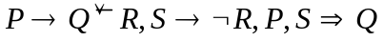。
（1）P P
（2）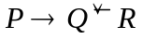 P
（3）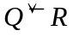 T（1），（2），I
（4）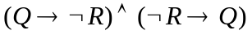 T（3），E
（5）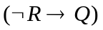 T（4），I
（6）S P
（7）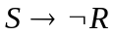 P
（8）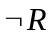 T（6），（7），I
（9）Q T（5），（8），I

三．（1）求的前束范式。
解：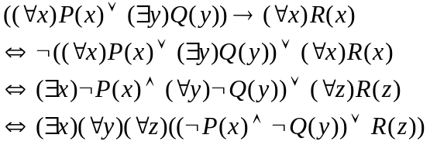
（2）用CP规则证明：。 （10分）
证：（1）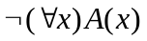 P（附加前提）
（2）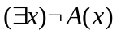 T（1），E
（3）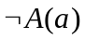 ES（2）
（4）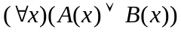 P
（5）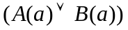 ES（4）
（6）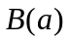 T（3），（5），I
（7）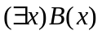 EG（6）
（8）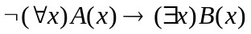 CP

四．设R是X上的二元关系，证明：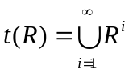。 （10分）
证：（1）由传递闭包定义知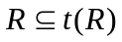；假设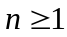时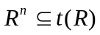，设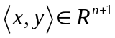。因为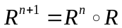，故必存在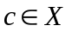，使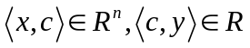，故有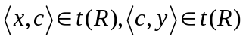，即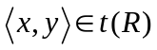，所以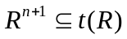，由上归纳法知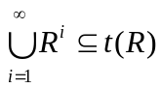。（2）设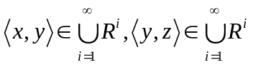，则必存在正整数和，使得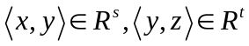，故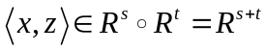，即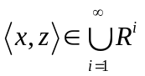，所以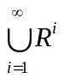是传递的。由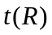的最小性知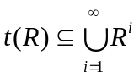。由（1），（2）知。

五．证明：I×I是可数集。（I为整数集） （10分）
证：设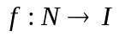，当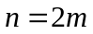时有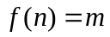，当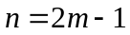时有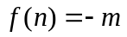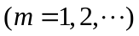，显然为双射。故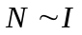。所以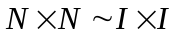，由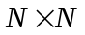是可数的，则 I×I是可数集。

六．设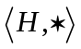是群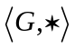的子群，如果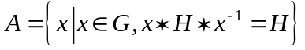。证明：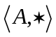是的一个子群。 （10分）
证：由定义可知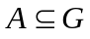，对于任意的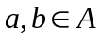，有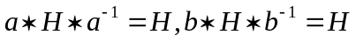。由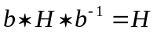，可得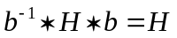。
又因为，所以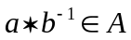，故是的一个子群。

七．设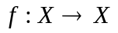，证明：（1）若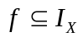，则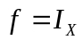。（2）若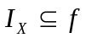，则。 （10分）
证：设，因为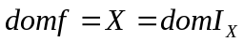，，即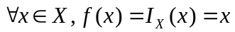，所以。
设，因为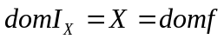，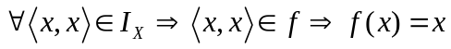，即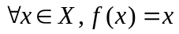，所以。

八．设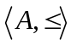为格，对于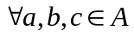，有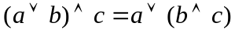。证明：为分配格。
（10分）
证：因为为格，且对于，有，所以，
由对偶原理知：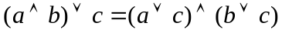，所以为分配格。

九．（1）给出一个自对偶图。（2）若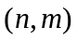图是自对偶的，证明：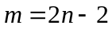。 （10分）
证：（1）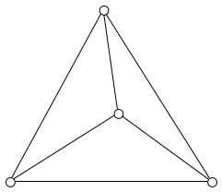为一个自对偶图。
（2）设图G是自对偶的，且面数为，则图G的对偶图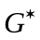的结点数，边数，面数分别为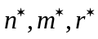。由对偶图的定义可知：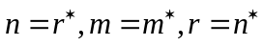，又因为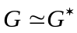，
所以，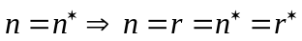。由欧拉公式知：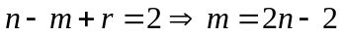。

十．证明：一个有向图G是强连通的，当且仅当G中存在一个回路，它至少包含每个结点一次。 （10分）
证：（1）如果G中有一个回路，它至少包含每个结点一次，则G中任两个结都是互相可达的，故G是强连通图。
（2）如果有向图G是强连通的，则任意两个结点都是相互可达。故必可作一回路经过图中所有各点。若不然由必有一回路不包含某一结点，并且与回路上的各结点就不是相互可达，与强连通条件矛盾。

